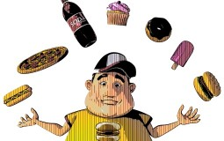 Kako jedeš tako misliš, kako misliš tako živiš !
Pravilna i zdrava ishrana postala je jedan od najvažnijih problema savremenog čoveka. Čovekovo zdravlje, kreativnost, efikasnost i raspoloženje direktno su uslovljeni načinom ishrane koji svakodnevno primenjuje. Pravilna i zdrava ishrana pomaže pojedincu da se lakše suoči sa životnim teškoćama i da se zaštiti od mnogobrojnih fizičkih i psihičkih bolesti. Zdrava ishrana u porodici omogućava mnogo pravilniji fizički i duhovni razvoj dece i više radosti i ljubavi u medjusobnoj komunikaciji i zajedničkom životu
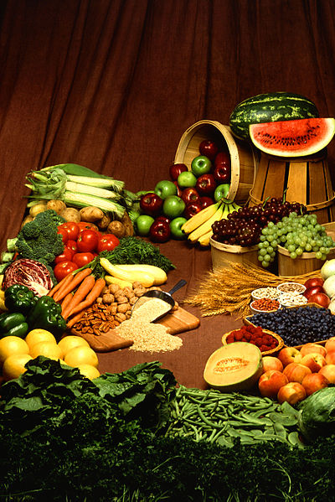

OSNOVNI PRINCIPI ZDRAVE ISHRANE
Pravilna i zdrava ishrana postala je jedan od najvažnijih problema savremenog čoveka. U modernoj porodici, u kojoj su oba roditelja zaposlena, zbog načina života i stečenih navika, žene i muškarci nisu u mogućnosti da odvoje vreme koje bi bilo neophodno svakodnevno posvetiti ovakvoj ishrani. Mi, koji smo imali sreću da odrastemo sa mamama i bakama koje nisu bile zaposlene, znamo vrednost brižljivog i posvećenog pripremanja svakog obroka.
Čovekovo zdravlje, kreativnost, efikasnost i raspoloženje direktno su uslovljeni načinom ishrane koji svakodnevno primenjuje. Pravilna i zdrava ishrana pomaže pojedincu da se lakše suoči sa životnim teškoćama i da se zaštiti od mnogobrojnih fizičkih i psihičkih bolesti. Zdrava ishrana u porodici omogućava mnogo pravilniji fizički i duhovni razvoj dece i više radosti i ljubavi u medjusobnoj komunikaciji i zajedničkom životu.
Onakvi smo kakvu hranu uzimamo !
Od davnina je poznato da smo onakvi kakvu hranu uzimamo, jer sve što postoji na našoj planeti ima svoju vibraciju i dejstvo na okolinu. Tako, od onog što unosimo u svoj organizam zavisi funkcionisanje našeg celokupnog sistema, naše misli i osećanja, ponašanje, odnos prema celokupnom životu i naravno, zdravlje. Još je poznati grčki lekar Hipokrat rekao: "Tvoja hrana biće tvoj lek". Savremena medicina je nakon decenija istraživanja došla do zaključka da je uzrok čovekovih bolesti upravo hrana koju jede ili ona koju ne jede.
Zdrava hrana je ona hrana koja u sebi ne sadrži previše belančevina i masti (posebno životinjskog porekla, kakve se nalaze u mesu, jajima, siru, ribi), a bogata je ugljenim hidratima, vitaminima i mineralima - a to je biljna hrana, voće, integralne žitarice, semenke. U Prvoj knjizi Mojsijevoj, koja se zove Postanje, kaže se: "I još reče Bog: Evo, dao sam vam sve bilje što nosi seme po svoj zemlji i sva drveta rodna koja nose seme; to će vam biti za hranu." (Postanje 1.29<D>)
Zdrava ishrana znači jesti što jednostavnije, ne mešati namirnice različitog sastava (na primer: ugljene hidrate sa belančevinama), kao što zdrava ishrana takodje znači jesti u umerenim količinama, ne prebrzo i halapljivo, već sa svešću o važnosti unošenja hrane u organizam, vodeći računa da hrana nije suviše hladna niti suviše vruća, preslana, prekisela ili prezačinjena.
Uzimanje što raznovrsnije hrane, ali pravilno kombinovane, ima suštinski značaj za pravilnu ishranu. Da bi organizam normalno i zdravo funkcionisao moraju se uneti svi sastojci neophodni za obnavljanje ćelija u što idealnijim količinama. Nije svaki organizam isti i ne zahteva isti odnos hranljivih materija, pa je neophodno tzv. "osluškivanje" organizma, saradnja sa njim i poštovanje njegovih potreba. Kada bismo bili u stanju da upoznamo i pratimo potrebe svog organizma i da se u skladu s tim hranimo, izbegli bismo bolesti i starenje organizma. Preteranim unošenjem namirnica (posebno mesa i mlečnih proizvoda) i pogrešnim odnosom prema ishrani mi nesvesno trujemo, uništavamo svoje telo i skraćujemo mu prirodni vek zdravlja i trajanja.
Da bismo se hranili pravilno, veoma je važno da se pridržavamo odgovarajućeg vremena za obrok i da ne uzimamo hranu nekontrolisano, u svako doba, bez razmišljanja. Međutim, obroke ne treba preskakati i dovoditi organizam u stanje izgladnelosti, jer tada dolazi do uništavanja određenih moždanih ćelija, nestabilnosti nervnog sistema i smanjenja otpornosti celokupnog organizma.
Deset saveta za pravilnu ishranu:
1. Jesti raznovrsnu hranu.
2. Održavati optimalnu težinu.
3. Smanjiti unošenje zasićenih masnih kiselina (masti životinjskog porekla).
4. Povećati unos polinezasićenih masnih kiselina (gi - prečišćeni puter, nerafinisana hladno ceđena ulja, puteri od semenki - kikiriki, suncokret, susam, badem, lešnik, golica-bundeva).
5. Smanjiti unos holesterola (svinjska mast, masne vrste mesa, masni sirevi, jaja).
6. Povećati unos složenih ugljenih hidrata i dijet nih vlakana (povrće, voće, integralne žitarice).
7. Redovno unošenje tečnosti: voda, čajevi, prirodni sokovi.
8. Smanjiti unošenje šećera, naročito belog rafi-nisanog, zameniti ga medom i malteksom.
9. Smanjiti unos soli, posebno stone kuhinjske.
10. Smanjiti i izbgavati unos kafe, alkohola i duvana.
Bolesti uzrokovane nepravilnom ishranom
Pored stresa, sa kojim se savremeno čovečanstvo suočava već decenijama, jedan od osnovnih uzroka pojave izuzetno velikog broja bolesti jeste, pre svega, nepravilna ishrana.
Među najrasprostranjenije bolesti modernog doba su:
- Gojaznost
- Šećerna bolest
- Povišen krvni pritisak
- Arteroskleroza
- Srčani udar
- Moždani udar
- Karijes
- Alergije
- Anemija
- Degenerativne bolesti
- Kiselost organizma
Pored nepravilne ishrane na pojavu i razvoj ovih bolesti utiče i prekomerna i nekontrolisana hemizacija koja je prisutna u procesu gajenja i prerade namirnica.
Gojaznost se definiše kao povećanje telesne težine u odnosu na idealnu težinu za 15%. To znači, ako je idealna težina 50 kg, a osoba ima telesnu težinu 57,5 kg smatra se gojaznom. Ovde se radi o kliničkom pojmu gojaznosti, vezanim za zdravstveni aspekt i potrebu svakog bića da teži svojoj idealnoj telesnoj težini.
Šećerna bolest - dijabetes se javlja usled nedostatka insulina u organizmu, koji se proizvodi u žlezdi pankreas. Insulin obezbeđuje da šećer, kao hranljiva materija, stigne do svake ćelije u organizmu i da ćelija na taj način dobije potrebnu energiju za funkcionisanje organizma. Kao osnovni uzroci šećerne bolesti smatraju se stres i gojaznost.
Povišeni krvni pritisak - hipertenzija nastaje kada srce nije u mogućnosti da normalnim funkcionisanjem sprovede krv i kiseonik u tkiva i organe, zbog prepreka koje nastaju u arterijama. Otpori koje srce savladava usled suženosti, krtosti, tvrdoće i smanjenja elastičnosti vena i arterija naprežu rad srca i vremenom dovode do slabljenja i malaksavanja srčanog mišića. Hipertenzija je uzročnik velikog broja bolesti savremenog čovečanstva koje skraćuju ljudski vek, pa je zbog toga povišen krvni pritisak dobio i ime "tihi ubica". Osnovni uzroci ove bolesti su gojaznost (uslovljena nepravilnom ishranom), pušenje, uzimanje alkohola i kafe, psihička napetost, odsustvo kretanja i fizičkih aktivnosti, profesionalna preopterećenost, brige, konflikti, nedostatak odmora, kao i nasledni faktor. Najčešći simptomi su glavobolja u predelu potiljka, nemir, vrtoglavica, nesvestica, zujanje u ušima, slabljenje vida.

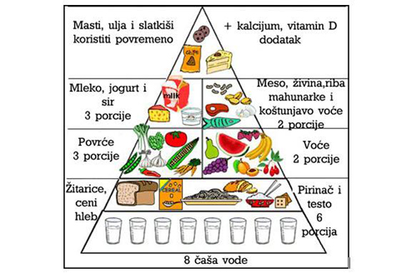

Šest različitih boja predstavljaju grupe namirnica:
• narandžasta – žitarice
• zelena – povrće
• crvena – voće
• žuta – ulja i slatkiše
• plava – mlečne proizvode
• ljubičasta – meso, riba i mahunarke
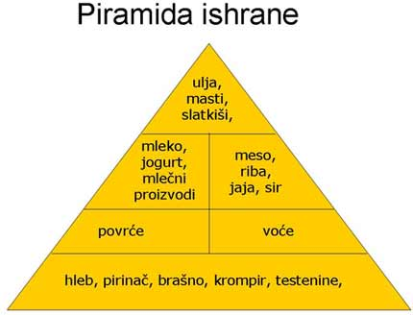 1. Bazu piramide čine namirnice koje treba da budu osnovna hrana, žitarice. hleb, krompir, testenine, kačamak i drugi kukuruzni proizvodi. Najveći deo dnevnog unosa hrane treba da bude iz ove grupe namirnica.
2. Voće i povrće čine naredni veliki sloj na piramidi jer su ove namirnice bogate vitaminima, mineralima, antioksidansima i dijetnim vlaknima. Ove dve grupe namirnica naredni su glavni deo ishrane.
3. Obrano mleko i produkti (kao na pr. jogurt) bogati su kalcijumom a siromašni zasićenim mastima i holesterolom i potpomažu smanjivanju rizika od osteoporoze.
4. Meso, riba, jaja i punomasni sirevi bogati su proteinima. To su osnovne gradivne materije u organizmu i važni su za rast i razvoj. Osobe sa dijabetesom imaju iste potrebe za proteinima kao i opšta populacija.
5. Vrh piramide (hrana koju treba konzumirati u najmanjoj meri) čine masti, ulja, slatkiši i grickalice. To u koncentrovani izvori energije i samo mala količina ovih namirnica potrebna je za balansiranu ishran
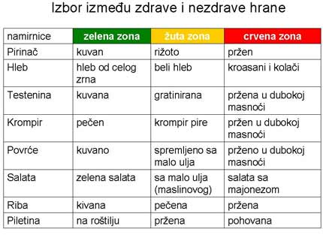
Ugljeni hidrati (skrob i voće): uzmi količinu koja odgovara dvema pesnicama.
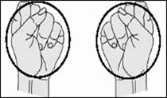
Voće: jednu.
Proteini: uzmi količinu veličine dlana a debljine malog prsta
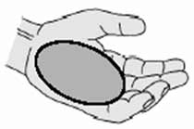
Povrće: uzmi količinu koju možeš držati u obe ruke. To treba da bude niskokalorijsko povrće – zelena ili žuta boranija, kupus ili salata
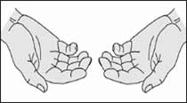
Masnoće: ograniči masnoće na količinu polovine palca. Nemojte popiti više od 250 ml obranog mleka za obrok

Dijabetes (šećerna bolest).

Šta je dijabetes?
Dijabetes (Diabetes Mellitus) je hronično oboljenje koje nastaje usled nedovoljnog lučenja ili delovanja insulina (hormon koji se stvara u žlezdi gušterači – pankreasu),a koji je odgovoran za metabolizam ugljenih hidrata tj. šećera (Langerhansove ćelije obolele gušterače ne luče dovoljnu količinu insulina). Bez insulina, glukoza se ne može preneti do ćelija, što uslovljava porast glukoze u krvi. Po definiciji, dijabetesom nazivamo stanje kada je količina šećera u krvi veća od 7.0 mmol.

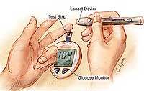
Simptomi dijabetesa?
Šećerna bolest se manifestuje karakterističnim simptomima: izražena žeđ, učestalo mokrenje, gubitak telesne težine (uprkos često povećanom apetitu), brzo zamaranje (malaksalost). Za ovakvo ispoljavanje dijabetesa kaže se da je klasično, pošto su prisutni svi simptomi koji su karakterišu ovo oboljenje. Kod simptomakoji nisu izraženi bolest se najčešće otkrije slučajno pri nekom pregledu. Neke osobe imaju izraženu potrebu za slatkišima, žale na svrab na polnim organima, obolevaju od čireva na koži, itd. Ako se iz bilo kojih razloga posumnja, neophodno je izvršiti lekarski pregled (analiza krvi i mokraće).

